Уральский завод гражданской авиации
Уральский завод гражданской авиации – крупнейшее авиастроительное и авиаремонтное предприятие Свердловской области и один из лидеров отрасли в Российской Федерации.
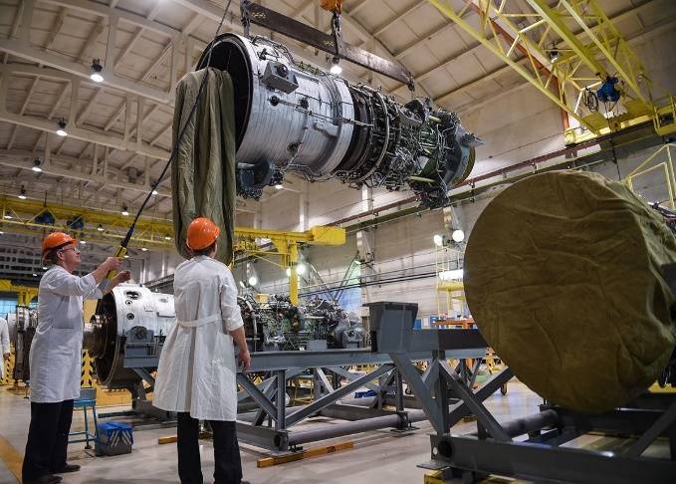
УЗГА завод существует с 1939 года. Завод начинал с обслуживания самолетов местных воздушных линий, затем перешел к ремонту авиадвигателей; в нулевых активно развил самолетостроение, а с 2016 года − один из ведущих
разработчиков авиационной техники.
Сейчас УЗГА – авиационное предприятие полного цикла, которое производит воздушные суда с нуля, обслуживает и ремонтирует авиатехнику.
Завод представлен тремя дивизионами:
- «Двигатели»
- «Самолеты»
- «Инженерный центр»
Сегодня УЗГА базируется не только в Екатеринбурге, но и в таких городах, как Москва, Санкт-Петербург, Таганрог, Ульяновск, Самара, Нижний Новгород и Казань. Общая численность сотрудников превышает 7 тысяч человек!
- В Екатеринбурге на площадке «Кольцово» ремонтируют вертолетные двигатели Тв2-117, Тв3-117, гТд-350 и двигатели для газоперекачки нк-12сТ, нк-16Ст
- В Арамиле на площадке «Аэропорт Уктус» производят самолеты DA- 42T и Л-410
- На Шефской1б изготавливают и ремонтируют изделия из ПКМ
- Мотороиспытательная станция или МИС, находится недалеко от аэропорта «Кольцово» - здесь испытывают авиатехнику после ремонта
- В Москве, Санкт-Петербурге, Казани, Таганроге, Нижнем Новгороде, Ульяновске, Самаре и Заволжье – находятся наши обособленные подразделения с конструкторами.
УЗГА приглашает на практику и на работу студентов и выпускников!
Мы предлагаем студентам:
- Пройти практику под руководством опытных наставников;
- Пройти оплачиваемую стажировку с гибким графиком работы;
- Заключить ученический договор с предприятием;
- Помочь в выборе тем для дипломных работ и в их написании.
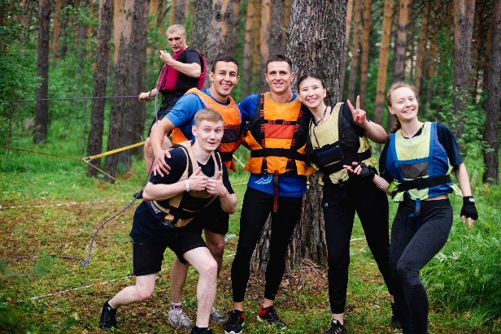
Мы предлагаем выпускникам:
•Интересную работу
•Возможность повышать квалификацию, изучать языки за счет предприятия, участвовать в конкурсах профессионального мастерства с автоматическим присвоением следующего разряда (квалификации);
•Официальное трудоустройство и социальные гарантии;
•«Белую» зарплату, соизмеримую с результатами работы;
•Кураторство опытного наставника, который поможет адаптироваться на заводе и поделится бесценным опытом;
•Карьерный и профессиональный рост;
•Корпоративные праздники и мероприятия, туристические слеты, участие в съемке корпоративных фильмах и других творческих проектах;
•Спортивные секции: парашютный спорт, волейбол, футбол, хоккей, бассейн, фитнес-направления.

Хочешь к нам в команду?
Звони: (343) 295-55-55, (343) 295-50-23, 8982-686-10-86
Пиши: work@uwca.ru, resume@uwca.ru, starodumova@uwca.ru

Давай тут твои контакты укажем и сотовый подборщиков.
Хочешь на практику: пиши сюда
Хочешь на работу: пиши сюда

Анкету практиканта можно заполнить в группе «ВКонтакте» по ссылке: vk.com/avia_zavod
Список вакансий для выпускников можно изучить по ссылке: www.uwca.ru/personal/job/

